TUGAS PROJEK
Progres Projek : Diagram Activity
Proyek : KantinGO
(Sistem Pemesanan dan Manajemen Kantin Digital)
PROGRAM STUDI INFORMATIKA
MATA KULIAH ANALISIS DAN PERANCANGAN PERANGKAT LUNAK
SEMESTER GENAP 2025/2026

Nama Kelompok | KantinGo
Anggota Kelompok | Saffana Az-Zahra 2400018150  Muhammad Fauzan Hamka 2400018139  Daffa Nur Hafidz 2400018127  M. Rivaldi Abdullah 2400018166
Proyek APPL | KantinGo
Kelas/Dosen | C/Ali Tarmuji, S.T., M.Cs.

Peran | Tanggung Jawab | Nama Anggota
Ketua kelompok, activity diagram no (1 - 6) | Koordinasi, penyusunan laporan, dan mengatur pembagian tugas, membuat diagram activity sejumlah proses di use case diagram | Daffa Nur Hafidz
activity diagram no (7-12) | membuat diagram activity sejumlah proses di use case diagram | Saffana Az-Zahra
activity diagram no (13-18) | membuat diagram activity sejumlah proses di use case diagram | Muhammad Fauzan Hamka
activity diagram no (19-24) | membuat diagram activity sejumlah proses di use case diagram | M. Rivaldi Abdullah

- Login
Proses dimulai ketika pengguna membuka halaman login, kemudian pengguna mengisi email dan password pada form yang tersedia. Setelah data login dimasukkan, sistem akan melakukan validasi data untuk memeriksa apakah email dan password yang digunakan sudah benar. Jika data yang dimasukkan tidak sesuai, maka sistem akan menampilkan pesan gagal dan pengguna diarahkan kembali ke halaman login untuk mengisi ulang email dan password. Namun, jika data yang dimasukkan benar, maka pengguna berhasil masuk dan sistem akan mengarahkan pengguna ke halaman utama. Dengan adanya alur ini, sistem dapat memastikan bahwa hanya pengguna dengan data login yang valid yang dapat mengakses fitur utama pada aplikasi.
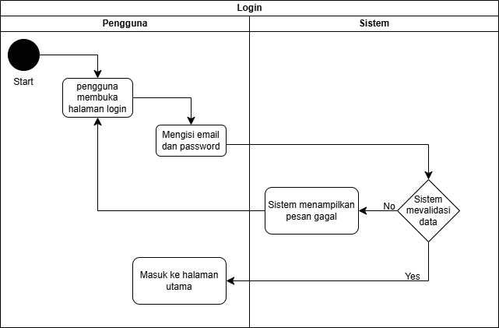

- Melihat daftar menu
Diagram activity Melihat Daftar Menu menggambarkan alur pengguna saat ingin melihat menu yang tersedia pada aplikasi KantinGO. Proses dimulai ketika pengguna membuka halaman menu. Setelah itu, sistem akan menampilkan daftar menu yang tersedia. Pengguna kemudian dapat memilih kategori atau menu tertentu sesuai kebutuhan. Setelah pengguna memilih kategori atau menu, sistem kembali menampilkan daftar menu berdasarkan pilihan tersebut. Dengan adanya alur ini, pengguna dapat melihat informasi menu secara lebih mudah dan terarah sebelum melanjutkan ke proses melihat detail menu atau memesan makanan.
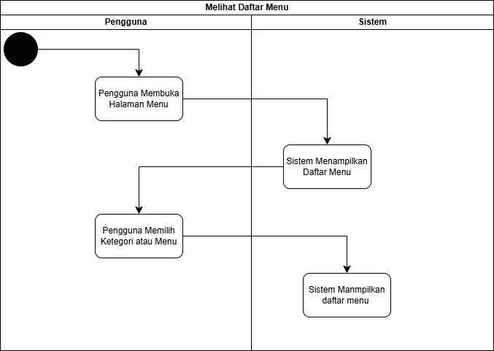

- Melihat detail menu
Diagram activity Melihat Detail Menu menggambarkan alur pengguna ketika ingin melihat informasi lengkap dari menu yang dipilih pada aplikasi KantinGO. Proses dimulai ketika pengguna membuka daftar menu yang tersedia. Setelah daftar menu ditampilkan, pengguna memilih salah satu menu yang ingin dilihat detailnya. Selanjutnya, sistem memproses permintaan pengguna dengan mengambil data menu yang dipilih dari database atau penyimpanan sistem. Setelah data berhasil diambil, sistem menampilkan detail menu kepada pengguna. Detail menu tersebut dapat berisi nama makanan, harga, deskripsi, gambar, dan status ketersediaan menu. Dengan adanya alur ini, pengguna dapat mengetahui informasi lengkap suatu menu sebelum memutuskan untuk memesan makanan.
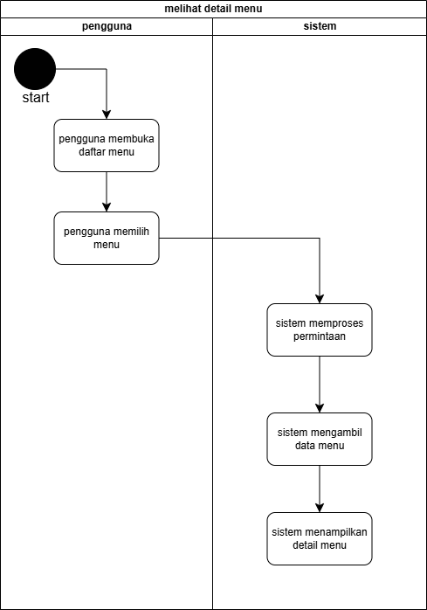
- Memesan makanan
Diagram activity Memesan Makanan menggambarkan alur proses pengguna ketika melakukan pemesanan makanan pada sistem KantinGO. Alur dimulai dari pengguna membuka halaman menu, kemudian sistem menampilkan daftar menu yang tersedia. Pengguna memilih menu, lalu sistem menampilkan data menu dan mengecek ketersediaannya. Jika menu tidak tersedia, sistem menampilkan informasi bahwa menu habis. Jika menu tersedia, pengguna menentukan jumlah pesanan dan menambahkan menu ke keranjang. Setelah itu, sistem menyimpan pesanan, kemudian pengguna dapat melanjutkan ke tahap checkout.
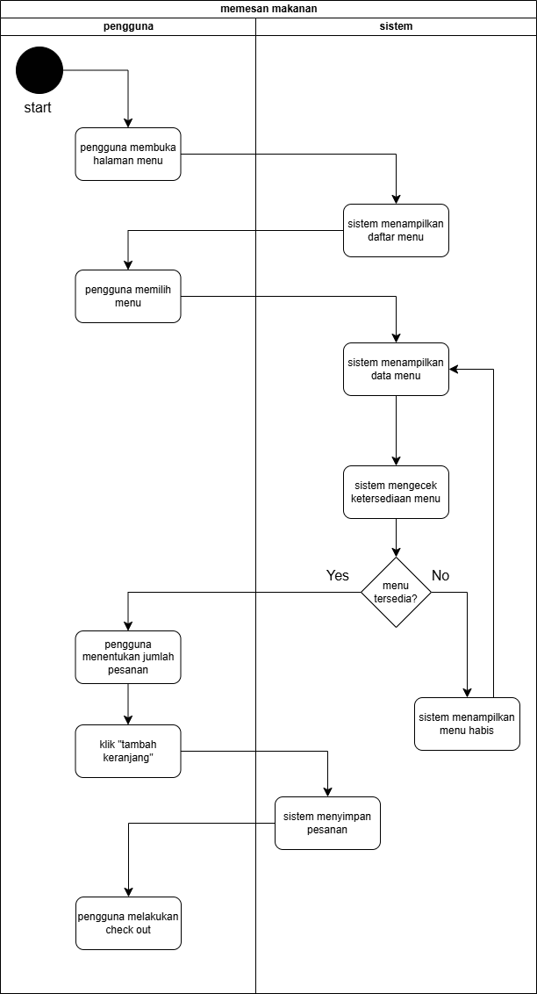
- Mengecek ketersediaan menu
Diagram activity Mengecek Ketersediaan Menu menggambarkan alur ketika pengguna ingin mengetahui apakah menu yang dipilih masih tersedia atau sudah habis. Proses dimulai dari pengguna memilih menu pada aplikasi KantinGO. Setelah menu dipilih, sistem akan memeriksa stok atau ketersediaan menu tersebut. Kemudian sistem melakukan pengecekan dengan kondisi “Menu tersedia?”.
Jika hasil pengecekan menunjukkan Yes, maka sistem akan menampilkan informasi bahwa menu tersedia sehingga pengguna dapat melanjutkan proses pemesanan. Namun, jika hasil pengecekan menunjukkan No, maka sistem akan menampilkan informasi bahwa menu habis, sehingga pengguna tidak dapat memesan menu tersebut dan perlu memilih menu lain. Dengan adanya alur ini, pengguna dapat mengetahui status ketersediaan makanan sebelum melakukan pemesanan.
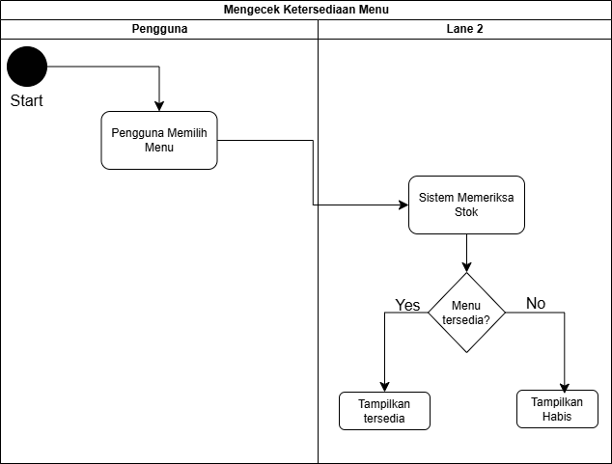

- Menambah menu ke keranjang
Diagram activity Menambah Menu ke Keranjang menggambarkan alur ketika pengguna menambahkan makanan yang dipilih ke dalam keranjang pada aplikasi KantinGO. Proses dimulai dari pengguna memilih menu yang ingin dipesan. Setelah itu, pengguna memasukkan jumlah pesanan sesuai kebutuhan. Kemudian pengguna menekan tombol “Tambah Keranjang” untuk memasukkan menu tersebut ke dalam keranjang pesanan.
Setelah pengguna menekan tombol tersebut, sistem akan menyimpan menu yang dipilih beserta jumlah pesanannya ke dalam keranjang. Setelah data berhasil disimpan, sistem memperbarui isi keranjang sehingga menu yang dipilih pengguna sudah tercatat di dalam daftar pesanan. Dengan alur ini, pengguna dapat mengumpulkan menu yang ingin dipesan terlebih dahulu sebelum melanjutkan ke proses checkout.
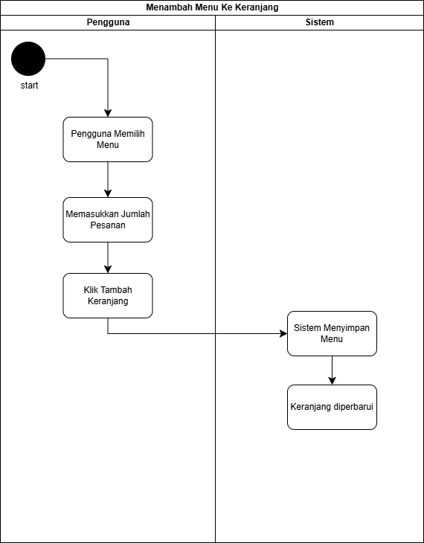

- Check Out
Diagram activity Checkout menggambarkan alur ketika pengguna melanjutkan pesanan dari keranjang ke tahap pembuatan pesanan. Proses dimulai ketika pengguna membuka keranjang untuk melihat daftar menu yang sudah dipilih. Setelah itu, sistem menampilkan rincian pesanan yang ada di dalam keranjang, seperti daftar menu, jumlah pesanan, dan informasi pesanan lainnya. Pengguna kemudian melakukan konfirmasi pesanan untuk memastikan bahwa menu dan jumlah pesanan sudah sesuai.
Setelah pesanan dikonfirmasi, pengguna menekan tombol checkout. Selanjutnya, sistem membuat pesanan berdasarkan data yang sudah dikonfirmasi oleh pengguna. Dengan adanya alur ini, proses checkout membantu memastikan bahwa pesanan sudah diperiksa terlebih dahulu sebelum diteruskan ke tahap berikutnya, seperti pembayaran atau pemrosesan oleh penjual.
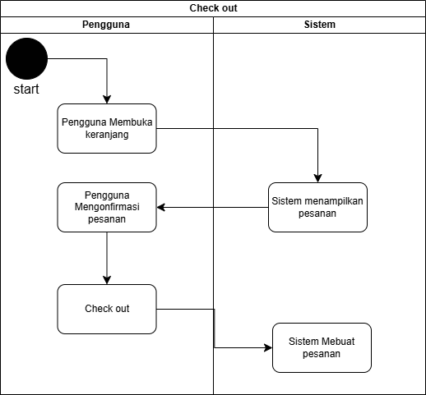

- Melakukan pembayaran
Diagram activity Melakukan Pembayaran menggambarkan alur ketika pengguna menyelesaikan pembayaran pada aplikasi KantinGO. Proses dimulai ketika pengguna memilih metode pembayaran yang tersedia. Setelah metode pembayaran dipilih, pengguna melakukan pembayaran sesuai dengan metode yang sudah ditentukan. Selanjutnya, sistem akan memproses pembayaran tersebut untuk memastikan apakah transaksi berhasil atau gagal.
Setelah pembayaran diproses, sistem melakukan pengecekan pada kondisi “Pembayaran berhasil?”. Jika pembayaran berhasil, maka sistem akan menampilkan status bahwa pembayaran berhasil. Namun, jika pembayaran gagal, sistem akan menampilkan pesan gagal dan pengguna diarahkan kembali untuk memilih metode pembayaran atau mencoba melakukan pembayaran ulang. Dengan alur ini, proses pembayaran menjadi lebih jelas karena sistem memberikan hasil transaksi kepada pengguna, baik ketika pembayaran berhasil maupun gagal.
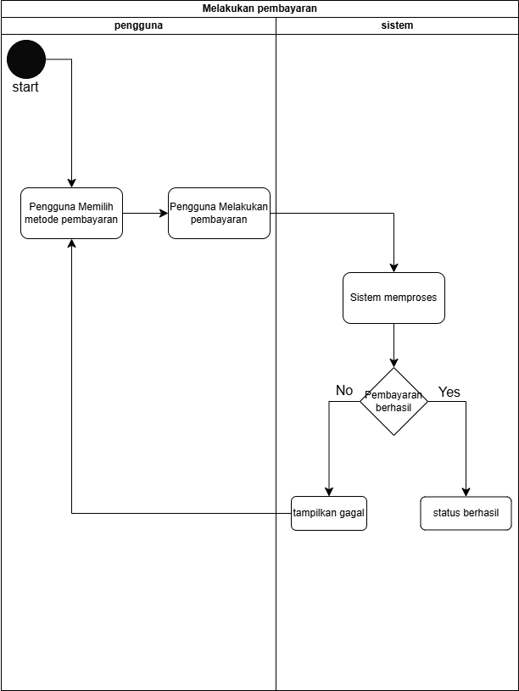
- Memverifikasi pembayaran
Diagram activity Memverifikasi Pembayaran menggambarkan alur ketika sistem melakukan pengecekan terhadap data pembayaran yang telah dilakukan oleh pengguna. Proses dimulai ketika sistem menerima data pembayaran. Setelah data pembayaran diterima, sistem akan mencocokkan data tersebut, misalnya mengecek kesesuaian nominal pembayaran, status transaksi, atau data pesanan yang berkaitan. Setelah proses pencocokan selesai, sistem melakukan pengecekan pada kondisi “data sesuai?”.
Jika data pembayaran tidak sesuai, maka sistem akan menampilkan hasil verifikasi gagal. Hal ini berarti pembayaran belum dapat dianggap berhasil dan perlu dilakukan pengecekan ulang atau pengguna harus melakukan pembayaran kembali. Namun, jika data pembayaran sesuai, maka sistem akan menampilkan hasil verifikasi berhasil. Dengan alur ini, sistem dapat memastikan bahwa pembayaran yang masuk sudah valid sebelum pesanan dilanjutkan ke proses berikutnya.
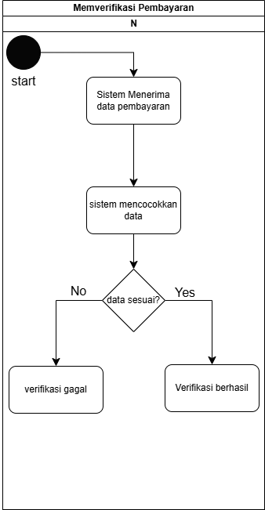

- Melihat status pesanan
Diagram activity Melihat Status Pemesanan menggambarkan alur pengguna ketika ingin melihat perkembangan status pesanan pada aplikasi KantinGO. Proses dimulai ketika pengguna membuka menu pesanan. Setelah masuk ke menu pesanan, pengguna memilih pesanan yang ingin dilihat statusnya. Kemudian sistem akan menampilkan status dari pesanan tersebut, seperti pesanan sedang diproses, siap diambil, dalam pengantaran, atau sudah selesai. Dengan adanya alur ini, pengguna dapat memantau perkembangan pesanannya secara lebih mudah tanpa harus bertanya langsung kepada penjual atau kurir.
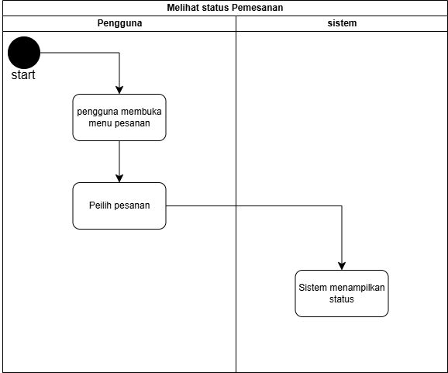

- Mengirim chat
Diagram activity Mengirim Chat menggambarkan alur proses komunikasi antara pengguna, penjual, dan kurir pada sistem KantinGO. Proses dimulai ketika aktor membuka fitur chat. Setelah fitur chat terbuka, aktor memilih penerima pesan, misalnya pengguna, penjual, atau kurir yang terkait dengan pesanan. Selanjutnya, aktor mengetik pesan yang ingin dikirim, kemudian menekan tombol kirim. Setelah tombol kirim ditekan, sistem akan memproses dan mengirim pesan kepada penerima yang dipilih.
Dengan adanya alur ini, proses komunikasi dalam sistem KantinGO menjadi lebih mudah karena pengguna, penjual, dan kurir dapat saling bertukar informasi terkait pesanan. Fitur chat ini dapat digunakan untuk menanyakan status pesanan, memastikan lokasi pengantaran, atau memberikan informasi tambahan apabila terjadi kendala dalam proses pemesanan maupun pengantaran.
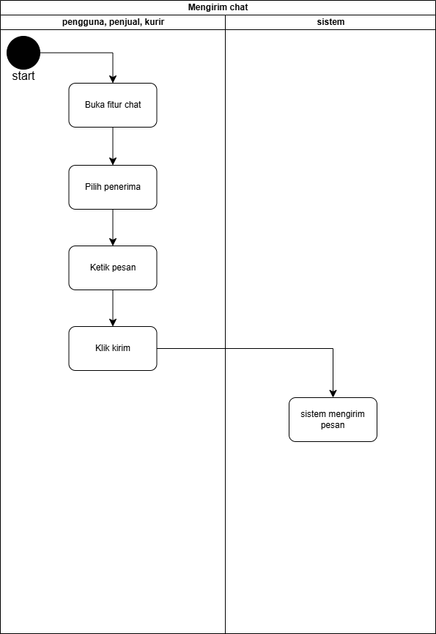

- Mengirim gambar
Diagram activity Mengirim Gambar menggambarkan alur ketika pengguna mengirim gambar melalui fitur chat pada sistem KantinGO. Proses dimulai ketika pengguna membuka fitur chat. Setelah itu, pengguna memilih gambar yang ingin dikirim dari perangkat. Setelah gambar dipilih, pengguna menekan tombol kirim. Kemudian sistem akan memproses dan mengirim gambar tersebut ke dalam ruang chat agar dapat diterima oleh pihak yang dituju.
Dengan adanya alur ini, pengguna dapat mengirim gambar sebagai informasi tambahan dalam proses pemesanan atau pengantaran. Fitur ini dapat digunakan, misalnya untuk mengirim foto lokasi, bukti pesanan, atau informasi pendukung lainnya agar komunikasi antara pengguna, penjual, dan kurir menjadi lebih jelas.
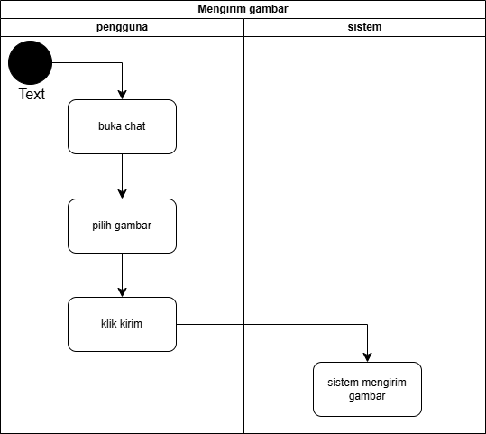

- Mengelola menu
Diagram activity Mengelola Menu menggambarkan alur ketika penjual mengelola data menu pada sistem KantinGO. Proses dimulai ketika penjual membuka halaman kelola menu. Setelah halaman terbuka, penjual memilih aksi yang ingin dilakukan, yaitu menambah, mengedit, atau menghapus menu. Jika penjual memilih tambah atau edit menu, maka penjual perlu memasukkan atau mengubah data menu terlebih dahulu. Setelah data selesai diisi, penjual menyimpan perubahan tersebut.
Selanjutnya, sistem akan memproses perubahan yang dilakukan oleh penjual dan memperbarui data menu di dalam sistem. Dengan adanya alur ini, penjual dapat mengelola menu makanan dan minuman secara lebih mudah, seperti menambahkan menu baru, mengubah informasi menu, atau menghapus menu yang sudah tidak tersedia. Data menu yang sudah diperbarui nantinya dapat ditampilkan kepada pengguna saat membuka daftar menu.
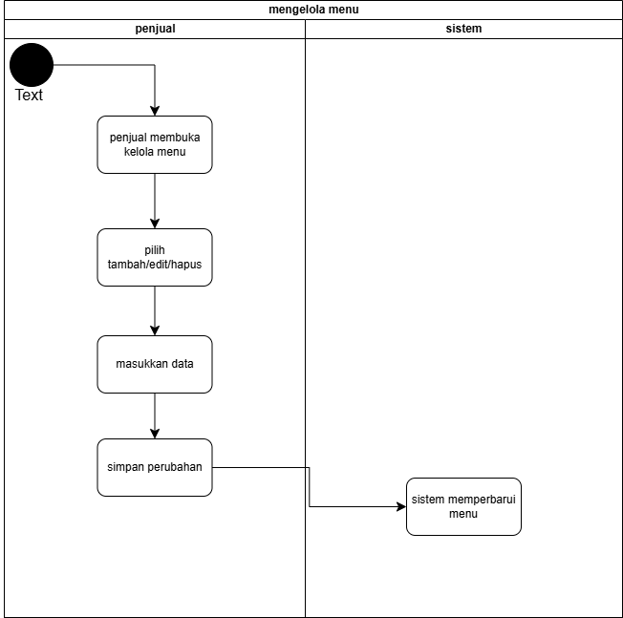

- Mengatur ketersediaan menu
Diagram activity Mengatur Ketersediaan Menu menggambarkan alur ketika penjual mengubah status ketersediaan menu pada sistem KantinGO. Proses dimulai ketika penjual memilih menu yang ingin diperbarui. Setelah menu dipilih, penjual mengubah status ketersediaan menu, misalnya menjadi tersedia atau habis. Setelah itu, penjual menyimpan perubahan yang sudah dilakukan.
Selanjutnya, sistem akan memproses perubahan tersebut dan memperbarui status ketersediaan menu di dalam sistem. Dengan adanya alur ini, informasi menu yang ditampilkan kepada pengguna dapat selalu diperbarui sesuai kondisi sebenarnya. Jika menu habis, pengguna dapat mengetahui bahwa menu tersebut tidak tersedia, sehingga dapat memilih menu lain sebelum melakukan pemesanan.
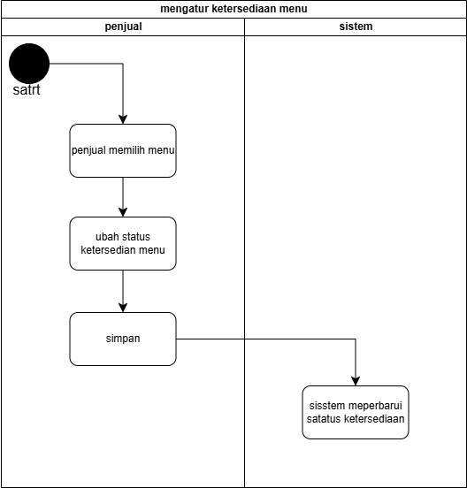

- Menerima pesanan
Diagram activity Menerima Pesanan menggambarkan alur ketika penjual menerima pesanan yang masuk pada sistem KantinGO. Proses dimulai ketika penjual membuka halaman pesanan. Setelah itu, penjual memilih pesanan yang ingin diproses dari daftar pesanan yang tersedia. Kemudian penjual menekan atau memilih aksi terima untuk menerima pesanan tersebut.
Setelah pesanan diterima oleh penjual, sistem akan memperbarui status pesanan menjadi diproses. Dengan adanya alur ini, pesanan yang sebelumnya masuk ke sistem dapat diteruskan ke tahap berikutnya, yaitu proses penyiapan makanan oleh penjual. Alur ini membantu penjual dalam mengelola pesanan dengan lebih terstruktur karena setiap pesanan yang diterima akan langsung memiliki status yang jelas di dalam sistem.
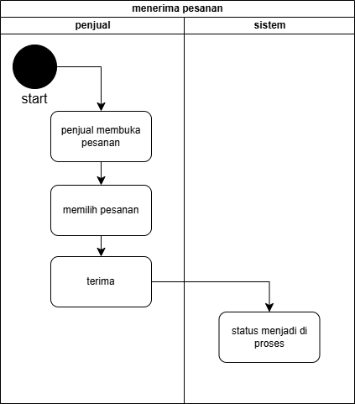

- Mengatur waktu memasak
Diagram activity Mengatur Waktu Memasak menggambarkan alur ketika penjual mengatur estimasi waktu memasak pada sistem KantinGO. Proses dimulai ketika penjual membuka halaman pesanan yang sudah masuk. Setelah itu, penjual memasukkan estimasi waktu yang dibutuhkan untuk menyiapkan atau memasak pesanan. Estimasi waktu ini berguna agar pengguna dapat mengetahui perkiraan kapan pesanan selesai diproses.
Setelah estimasi waktu dimasukkan, penjual menyimpan data tersebut. Selanjutnya, sistem akan menampilkan estimasi waktu memasak kepada pengguna melalui status pesanan. Dengan adanya alur ini, pengguna dapat memantau pesanan dengan lebih jelas, sedangkan penjual dapat memberikan informasi waktu pengerjaan secara lebih terstruktur.
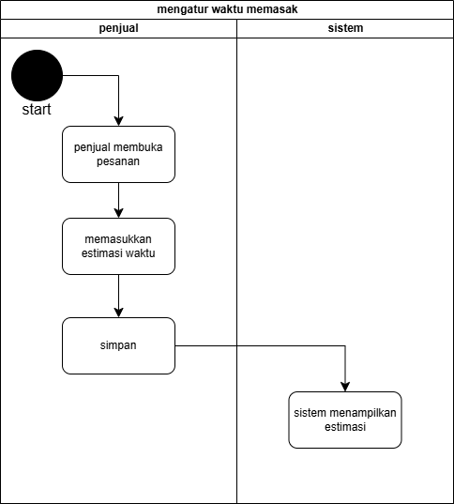

- Memproses pesanan
Diagram activity Memproses Pesanan menggambarkan alur ketika penjual mulai menyiapkan pesanan yang sudah diterima pada sistem KantinGO. Proses dimulai ketika penjual menyiapkan pesanan sesuai dengan detail pesanan yang masuk. Setelah itu, pesanan masuk ke tahap diproses oleh penjual, yang berarti makanan sedang dibuat atau disiapkan. Setelah pesanan diproses, sistem akan memperbarui status pesanan agar pengguna dapat mengetahui bahwa pesanannya sedang dikerjakan.
Dengan adanya alur ini, proses pemesanan menjadi lebih jelas karena setiap perubahan status dapat diketahui oleh pengguna melalui sistem. Penjual juga dapat memberikan informasi perkembangan pesanan secara lebih terstruktur, sehingga pengguna tidak perlu bertanya langsung kepada penjual untuk mengetahui apakah pesanannya sudah mulai diproses atau belum.
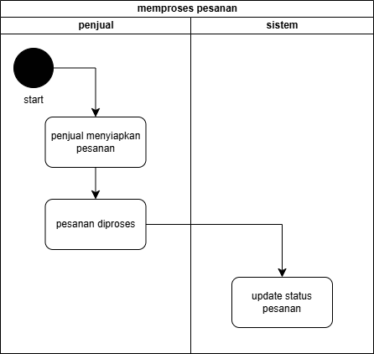

- Memperbarui status pesanan
Diagram activity Memperbarui Status Pesanan menggambarkan alur ketika penjual memperbarui status pesanan pada sistem KantinGO. Proses dimulai ketika penjual memilih pesanan yang ingin diperbarui. Setelah pesanan dipilih, penjual menentukan status baru sesuai kondisi pesanan, misalnya sedang diproses, siap diambil, dalam pengantaran, atau selesai. Setelah status baru dipilih, penjual menyimpan perubahan tersebut.
Selanjutnya, sistem akan memproses perubahan yang dilakukan oleh penjual dan memperbarui status pesanan di dalam sistem. Dengan adanya alur ini, pengguna dapat mengetahui perkembangan pesanan secara lebih jelas melalui status yang ditampilkan. Proses ini juga membantu penjual agar informasi pesanan lebih teratur dan tidak perlu menyampaikan status secara manual kepada pengguna.
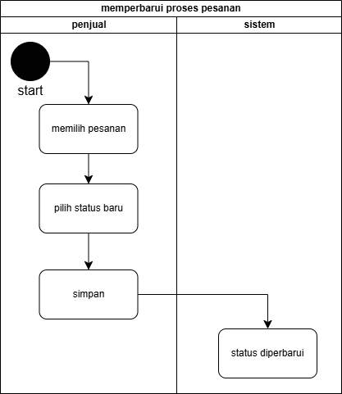

- Melihat tawaran pesanan
Diagram activity Melihat Tawaran Pesanan menggambarkan alur ketika kurir ingin melihat daftar tawaran pesanan yang tersedia pada sistem KantinGO. Proses dimulai ketika kurir membuka halaman tawaran pesanan. Setelah itu, sistem menampilkan daftar tawaran pesanan yang tersedia untuk diambil oleh kurir. Dari daftar tersebut, kurir dapat melihat detail tawaran pesanan, seperti informasi pesanan, lokasi pengambilan, tujuan pengantaran, dan kemungkinan estimasi pendapatan.
Dengan adanya alur ini, kurir dapat mengetahui pesanan mana saja yang tersedia sebelum memutuskan untuk menerima atau menolak pesanan. Fitur ini membantu kurir dalam mempertimbangkan pesanan yang akan diambil agar proses pengantaran menjadi lebih jelas dan terarah.
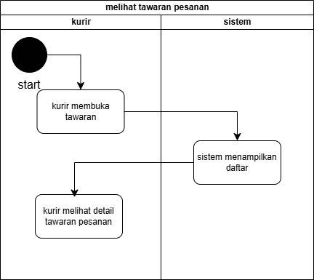

- Melihat estimasi pendapatan
Diagram activity Melihat Estimasi Pendapatan menggambarkan alur ketika kurir ingin melihat perkiraan pendapatan dari pesanan yang tersedia pada sistem KantinGO. Proses dimulai ketika kurir membuka menu pendapatan atau bagian estimasi pendapatan pada aplikasi. Setelah menu tersebut dibuka, sistem akan menghitung estimasi pendapatan berdasarkan data pesanan, seperti jarak pengantaran, biaya layanan, atau ketentuan pembayaran yang berlaku. Setelah proses perhitungan selesai, sistem menampilkan estimasi pendapatan kepada kurir.
Dengan adanya alur ini, kurir dapat mengetahui perkiraan pendapatan sebelum mengambil atau menerima pesanan. Informasi ini membantu kurir dalam mempertimbangkan apakah pesanan tersebut akan diterima atau tidak. Fitur estimasi pendapatan juga membuat proses pengantaran menjadi lebih jelas karena kurir sudah mengetahui gambaran pendapatan yang akan diperoleh.
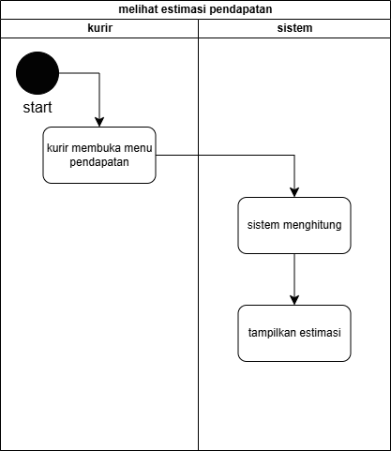

- Mengambil pesanan
Diagram activity Mengambil Pesanan menggambarkan alur ketika kurir mengambil pesanan yang telah tersedia pada sistem KantinGO. Proses dimulai ketika kurir memilih pesanan yang akan diambil. Setelah itu, kurir menekan tombol ambil pesanan sebagai tanda bahwa kurir bersedia mengambil dan menangani pesanan tersebut. Selanjutnya, sistem menyimpan data pengambilan pesanan agar pesanan tersebut tercatat sudah dipilih oleh kurir.
Setelah data tersimpan, sistem mengubah status pesanan pada sisi pengguna. Status pesanan kemudian ditampilkan kepada pengguna bahwa pesanan sedang atau sudah diambil oleh kurir. Dengan adanya alur ini, pengguna dapat mengetahui perkembangan pesanan secara lebih jelas, sedangkan kurir memiliki tanda bahwa pesanan tersebut sudah menjadi tanggung jawabnya untuk diambil dan diantar.
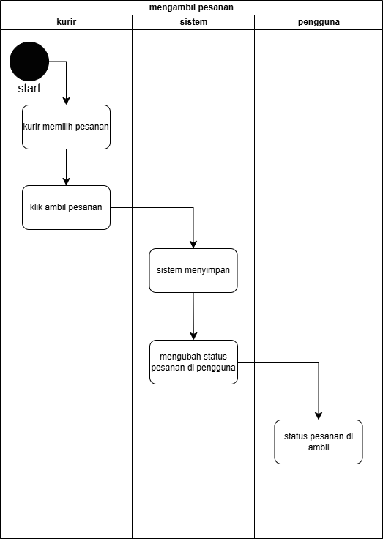
- Menerima atau menolak pesanan
Diagram activity Menerima/Menolak Pesanan menggambarkan alur ketika kurir menentukan keputusan terhadap tawaran pesanan pada sistem KantinGO. Proses dimulai ketika kurir membuka detail pesanan untuk melihat informasi pesanan yang tersedia. Setelah detail pesanan ditampilkan, kurir memilih apakah akan menerima atau menolak pesanan tersebut. Pilihan yang dilakukan kurir kemudian diproses oleh sistem.
Setelah sistem memproses keputusan kurir, status pesanan akan diperbarui sesuai pilihan yang diambil. Jika kurir menerima pesanan, maka status pesanan akan berubah menjadi diterima oleh kurir dan dapat dilanjutkan ke proses pengambilan pesanan. Namun, jika kurir menolak pesanan, maka sistem akan memperbarui status tawaran dan pesanan dapat diberikan kepada kurir lain. Dengan adanya alur ini, proses penerimaan atau penolakan pesanan menjadi lebih jelas dan tercatat di dalam sistem.
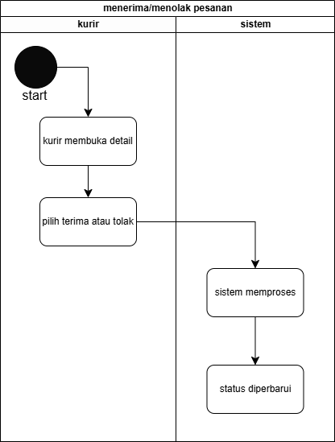

- Mengantar pesanan
Diagram activity Mengantar Pesanan menggambarkan alur ketika kurir mengantarkan pesanan kepada pengguna. Proses dimulai ketika kurir mengambil pesanan yang sudah disiapkan. Setelah pesanan berhasil diambil, kurir menuju lokasi tujuan atau alamat pengguna. Kemudian kurir menyerahkan pesanan kepada pengguna. Setelah pesanan diterima, kurir melakukan konfirmasi bahwa pengantaran telah selesai.
Dengan adanya alur ini, proses pengantaran pesanan menjadi lebih jelas karena setiap tahapan dilakukan secara berurutan, mulai dari mengambil pesanan, menuju lokasi tujuan, menyerahkan pesanan, sampai melakukan konfirmasi selesai. Proses ini juga membantu memastikan bahwa pesanan benar-benar sudah sampai kepada pengguna.

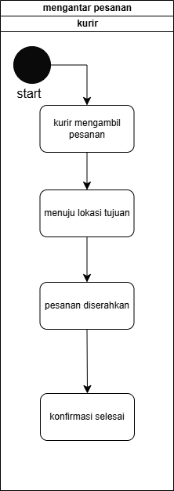
- Memperbarui status pesanan
Diagram activity Memperbarui Proses Pesanan menggambarkan alur ketika penjual memperbarui status pesanan pada sistem KantinGO. Proses dimulai ketika penjual memilih pesanan yang ingin diperbarui. Setelah itu, penjual memilih status baru sesuai kondisi pesanan, misalnya pesanan sedang diproses, siap diambil, atau selesai. Setelah status baru dipilih, penjual menyimpan perubahan tersebut.
Selanjutnya, sistem akan menerima data perubahan dari penjual dan memperbarui status pesanan di dalam sistem. Dengan adanya alur ini, informasi status pesanan dapat berubah sesuai perkembangan proses yang dilakukan penjual. Pengguna juga dapat mengetahui status terbaru pesanannya melalui aplikasi tanpa harus bertanya langsung kepada penjual.


